## Progetto W8D4

Il progetto prevede due task principali. Nel primo task l'obiettivo è prendere confidenza con il sistema operativo Linux, l'ambiente della shell e il Command Prompt. Per raggiungere questo scopo, verrà installato su Kali Linux un gioco specifico chiamato GameShell. Questo strumento consentirà di esercitarsi e acquisire dimestichezza con i principali comandi di Linux in un contesto pratico e interattivo. La second task invece richiede allo studente di scrivere un programma, con un linguaggio a sua scelta tra Python e C, che permetta lʼesecuzione di un attacco Brute-Force ad un servizio SSH su una macchina Debian/Ubuntu (kali va benissimo come macchina di test).

*Gameshell*

Per procedere con l’installazione di GameShell, si raccomanda di seguire attentamente i passaggi descritti di seguito. Prima di iniziare, verificare di disporre di una connessione Internet attiva. Eseguire il comando `sudo apt update` per aggiornare i pacchetti disponibili. Successivamente, installare le dipendenze necessarie tramite il comando:

`sudo apt install gettext man-db procps psmisc nano tree bsdmainutils x11-apps web`

è possibile avviare il gioco tramite il comando: `bash gameshell.sh`

All'avvio del gioco, è opportuno verificare l'obiettivo del livello corrente tramite il comando «gsh goal». L'obiettivo, indicato nella sezione «Mission Goal», consiste nel raggiungere la cima della torre principale del castello.

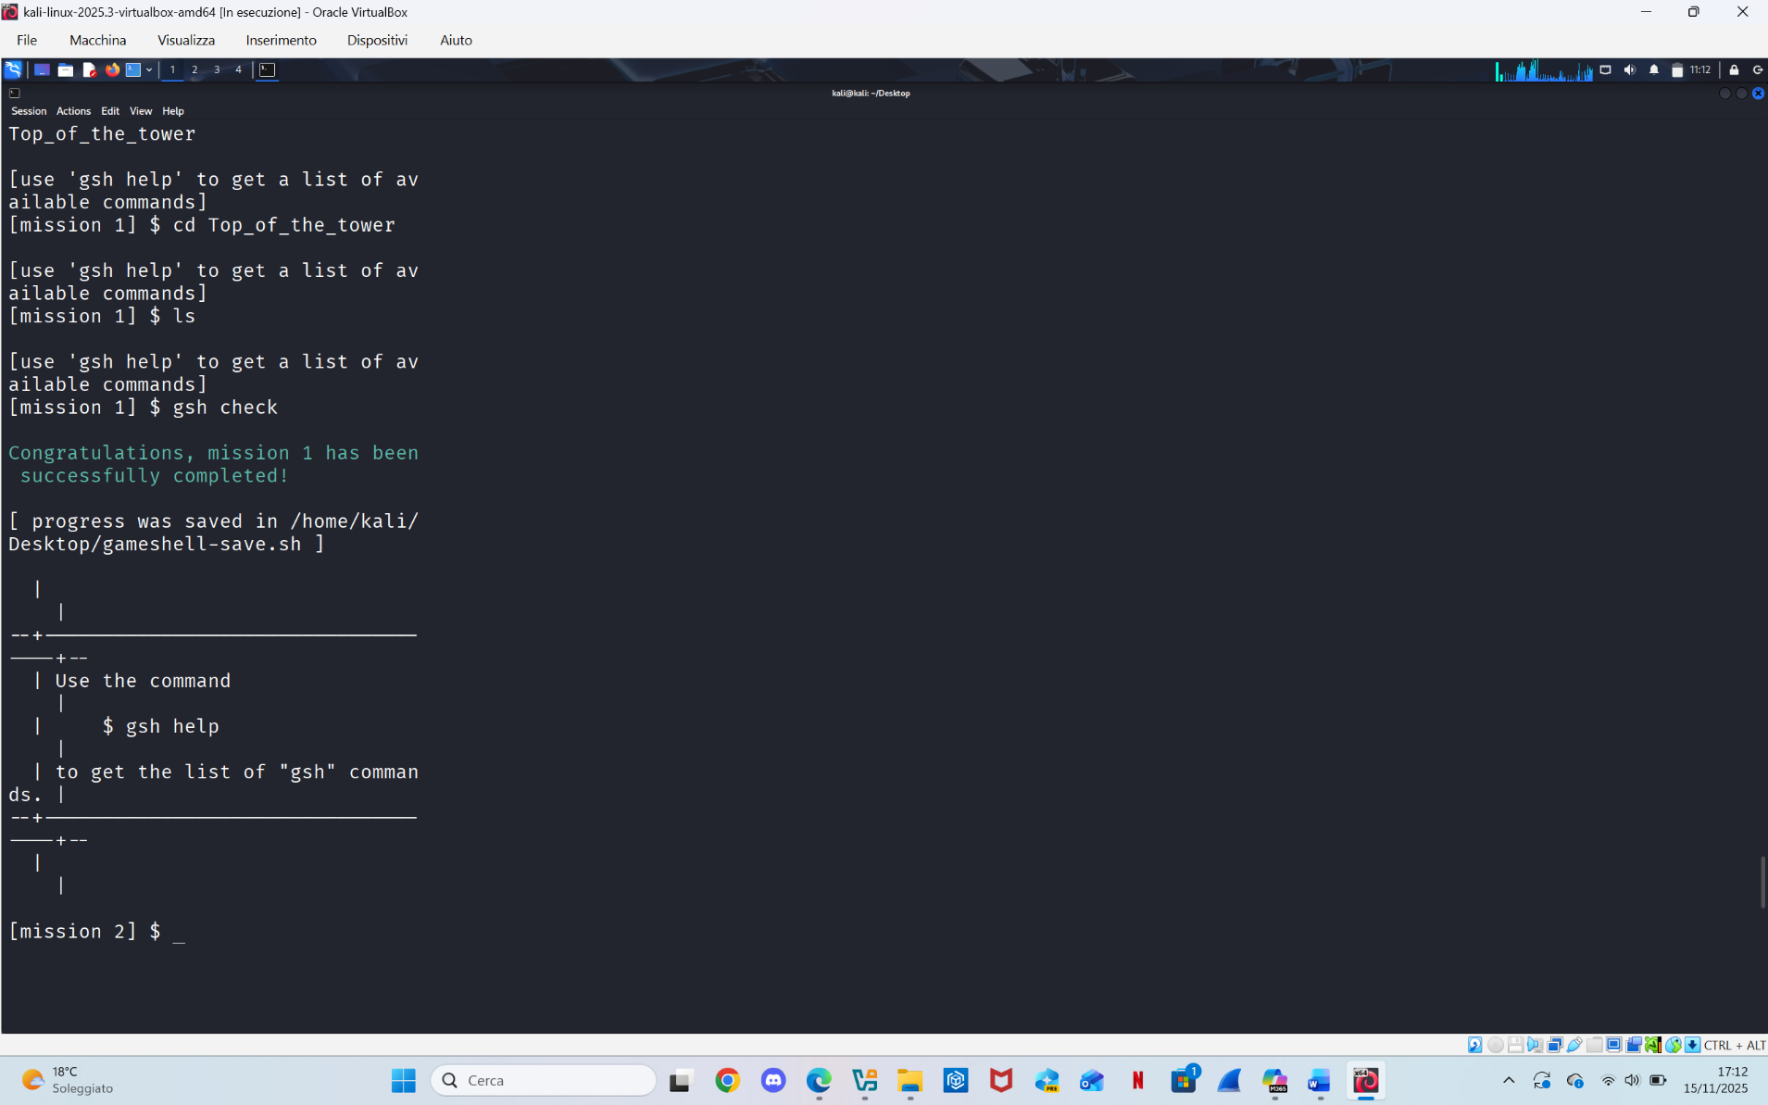Livello 1:

Per proseguire correttamente, si utilizza 'cd' per navigare tra le directory e 'pwd' per visualizzare la posizione attuale all'interno delle cartelle, mentre ‘ls’ le cartelle presenti. Alla fine di ogni livello si controlla il suo superamento con ‘gsh check ‘.

Livello 2:

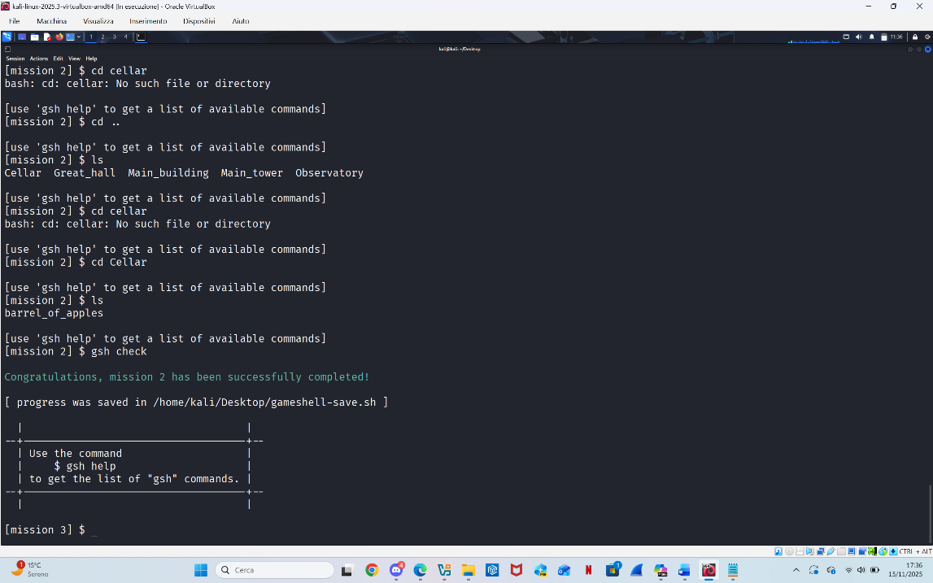Attraverso il comado’ cd ..’ si torna indietro di una cartella perciò si esegue fin quando non si arriva alla directory iniziale del Castello e si entra nella Cantina, come richiesto dal Livello.

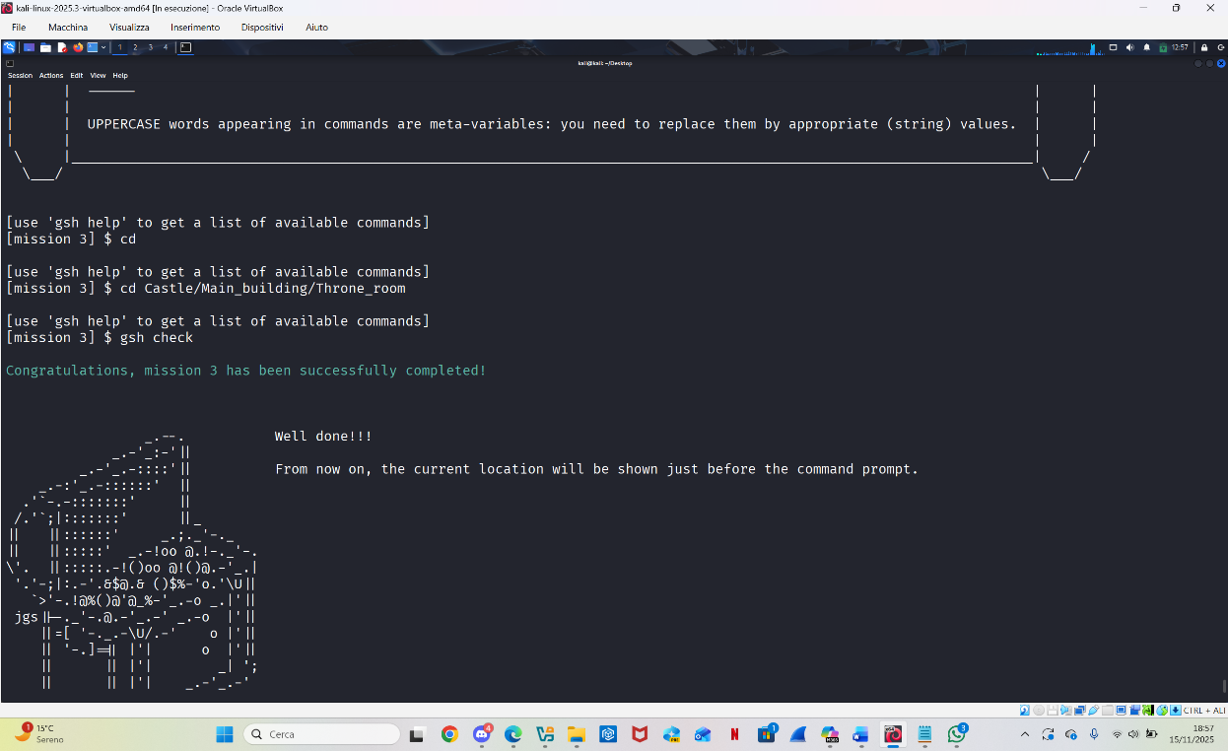Livello 3:

Per la risoluzione dell'esercizio è necessario avvalersi esclusivamente di due comandi: il primo consente di riportarsi dalla directory della cantina a quella principale tramite l'utilizzo del comando "cd"; il secondo permette l'accesso diretto alla sala del trono, indicando il percorso completo dal Castello, attraverso la Sala principale, fino alla destinazione finale.

Livello 4

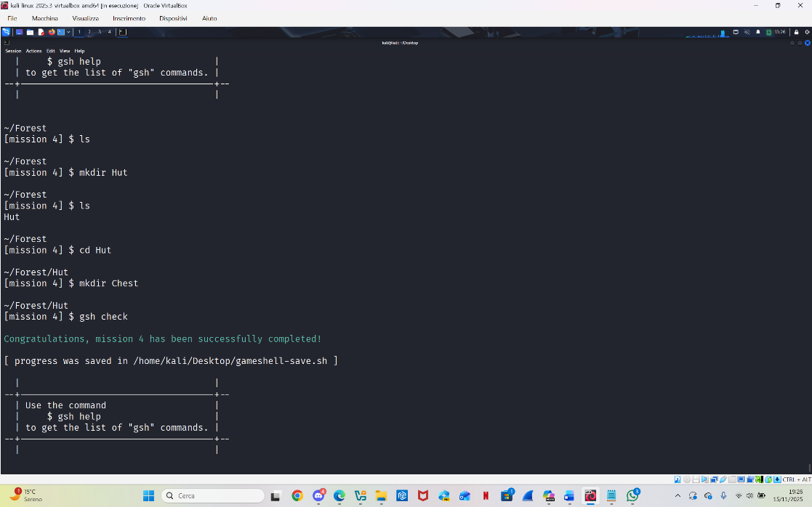Nella quarta missione viene richiesto di creare una directory denominata "capanna" all'interno della Foresta tramite il comando ‘mkdir’ e, successivamente, al suo interno una cartella chiamata “baule”, facendo uso dei comandi ‘cd’ e ‘ls’.

Livello 5:

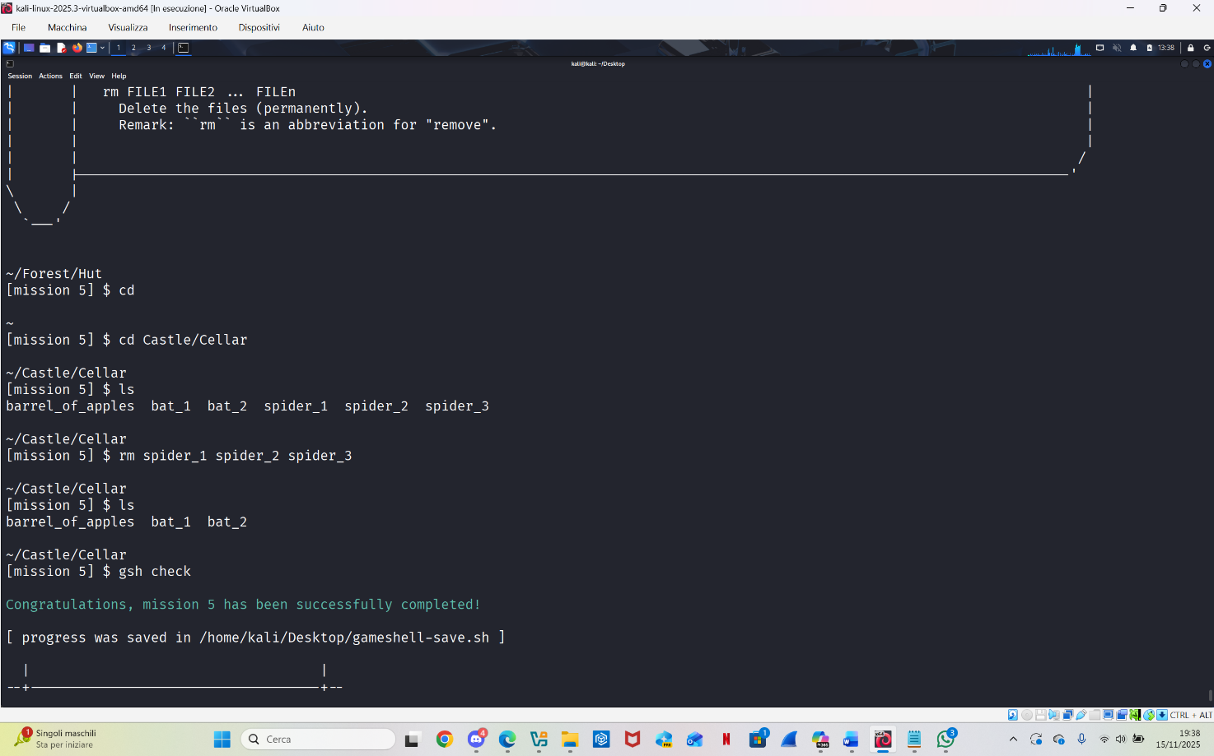Ci si sposta di nuovo nella cantina per poter rimuovere i ragni, evitando di eliminare i pipistrelli, con il commando “rm”.

Livello 6:

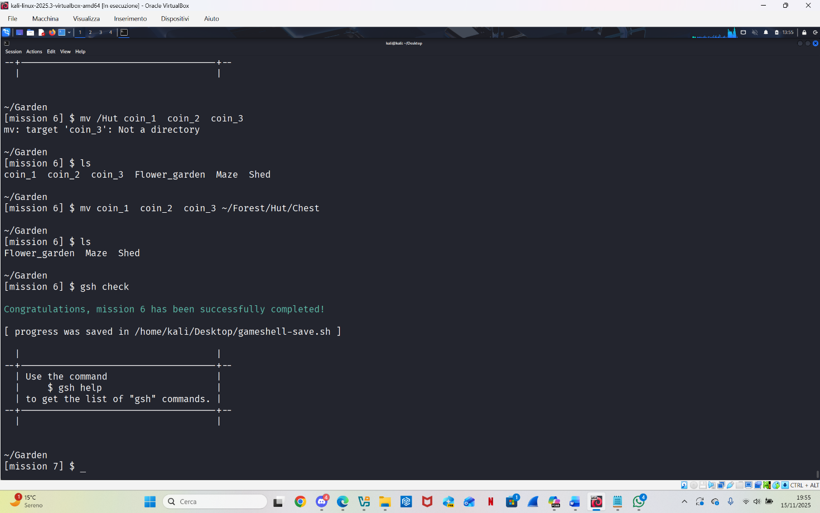Per questa missione bisogna spostare le tre monete dal giardino alla foresta fino ad arrivare al baule creato nella capanna precedentemente, si utilizza ‘mv’ e si sposta tutto insieme.

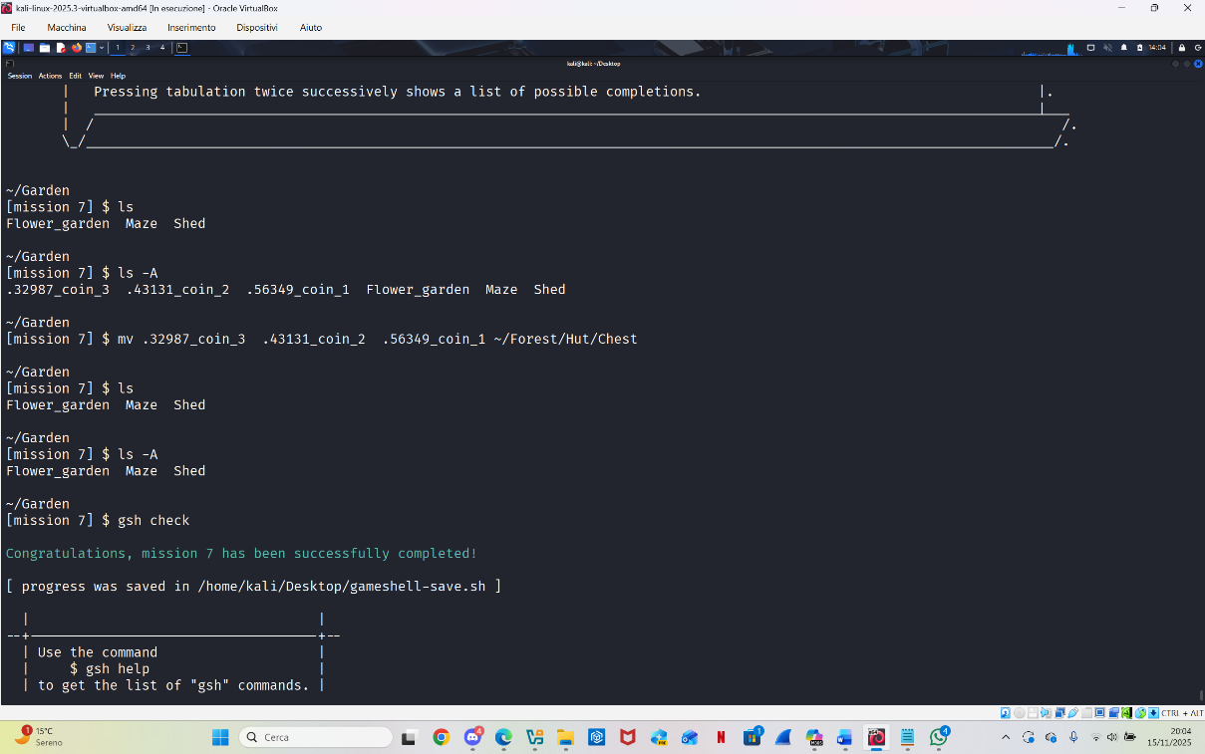Livello 7:

Nel giardino si trovavano altre monete ma nascoste, con il comando ls -A si scoprono e si spostano nel proprio baule.

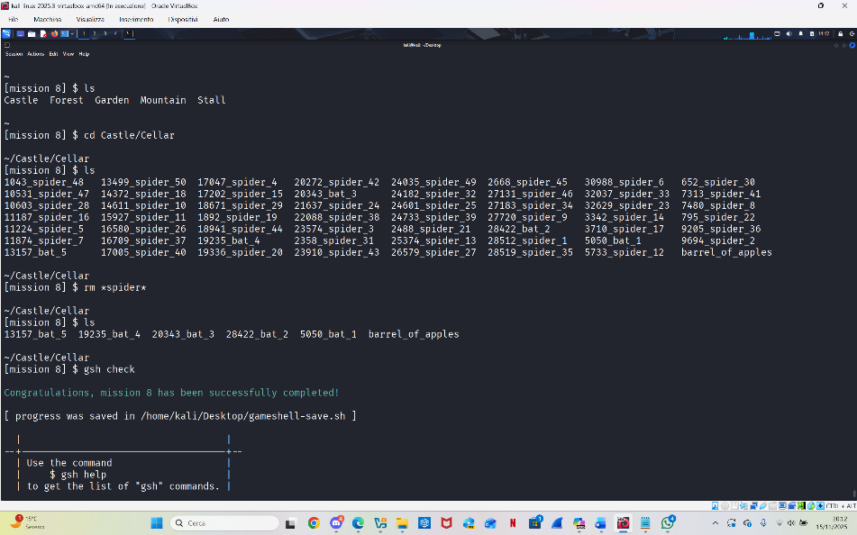Livello 8:

Attraverso ‘*’ si rimuovono tutti i file ragni in un’unica volta.

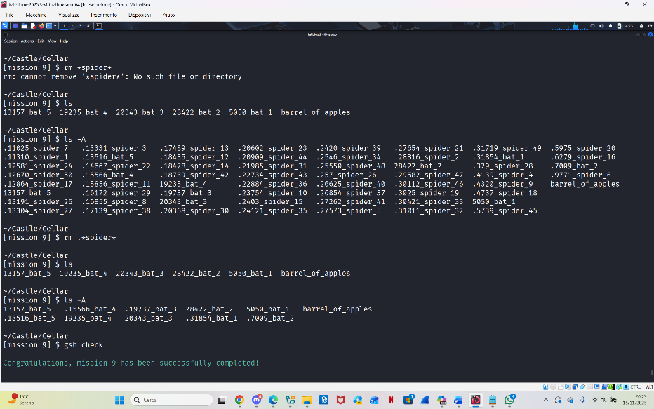Livello 9:

Per eliminare i ragni nascosti nella cantina si utilizza ‘ls -A’ che rende note le cartelle segrete e si utilizza ‘rm .*spiders*’

Livello 10

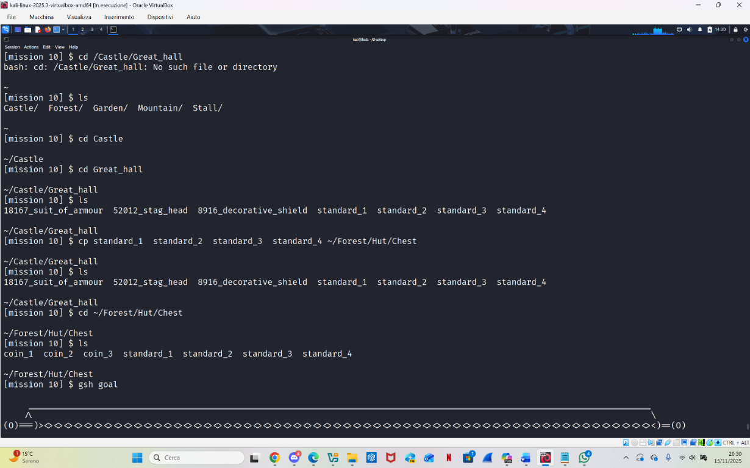

Si chiede di copiare con ’cp’ gli stendardi nel proprio baule.

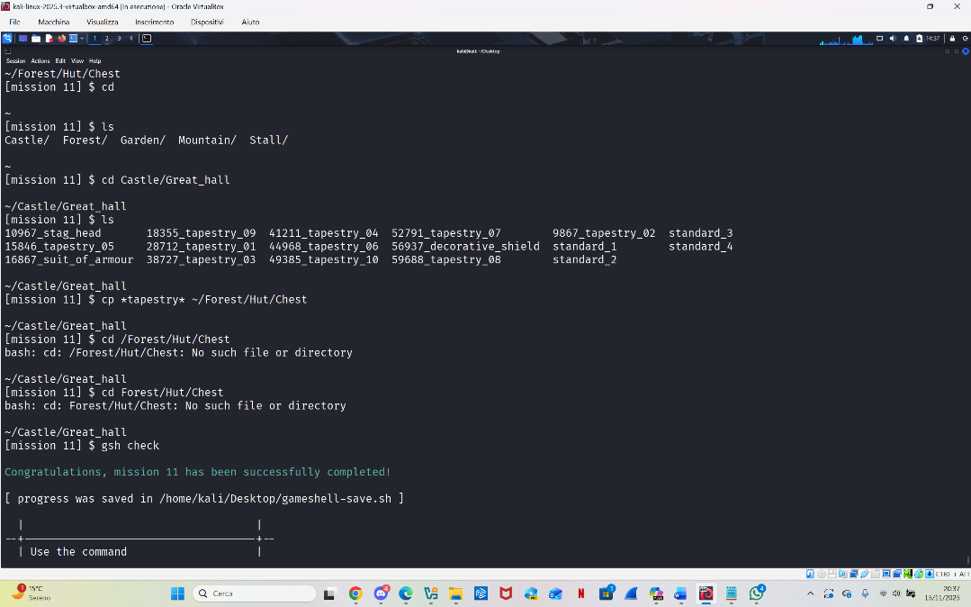Livello 11:

La procedura prevedeva l'impiego del comando 'cp' insieme agli asterischi, al fine di selezionare rapidamente tutti i file corrispondenti al nome specificato e ottimizzare così tempi ed efficienza.

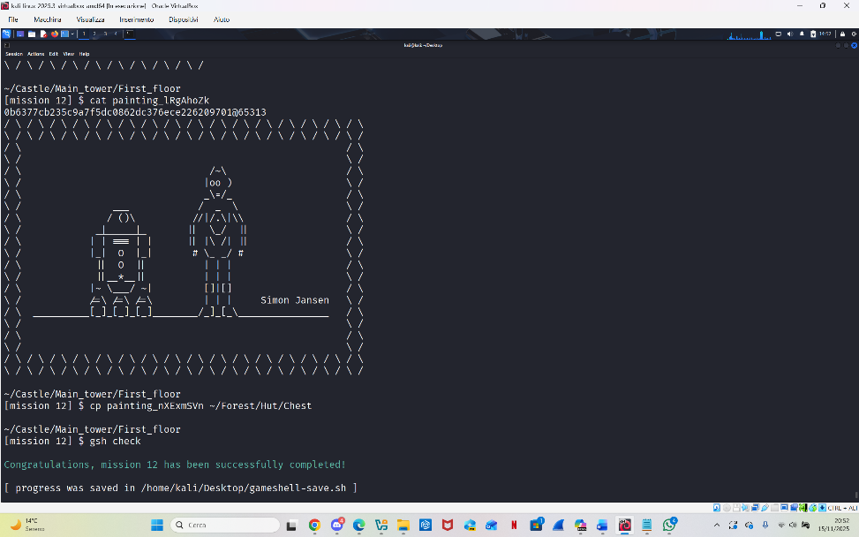Livello 12:

Dopo aver visualizzato tutti i file dei dipinti tramite il comando ‘ls -l’, che fornisce informazioni dettagliate sulle date e sui permessi di accesso, si procede all’apertura dei file con il comando “cat”. Successivamente, il file contenente il dipinto più antico viene copiato utilizzando “cp” e spostato direttamente nella propria directory denominata “baule”, situata nella foresta all’interno della capanna.

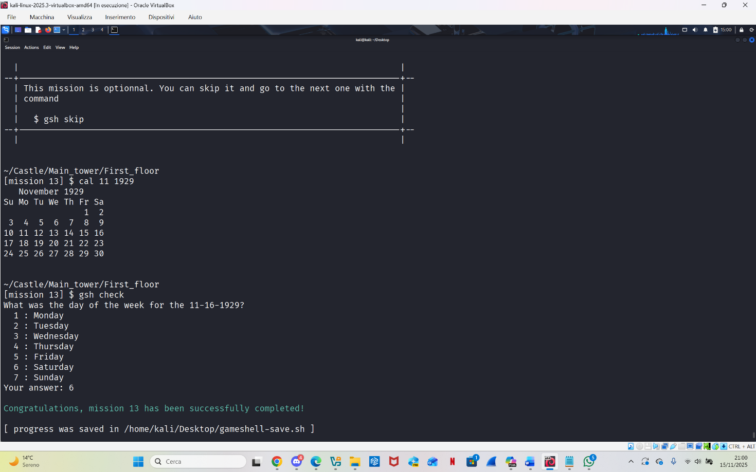Livello 13:

Nostradamus predisse una spettacolare congiunzione di stelle l’11-16-1929. Per scoprire di quale giorno si tratta si digita “cal” numero del mese e dell’anno, successivamente si risponde al quiz.

Livello 14:

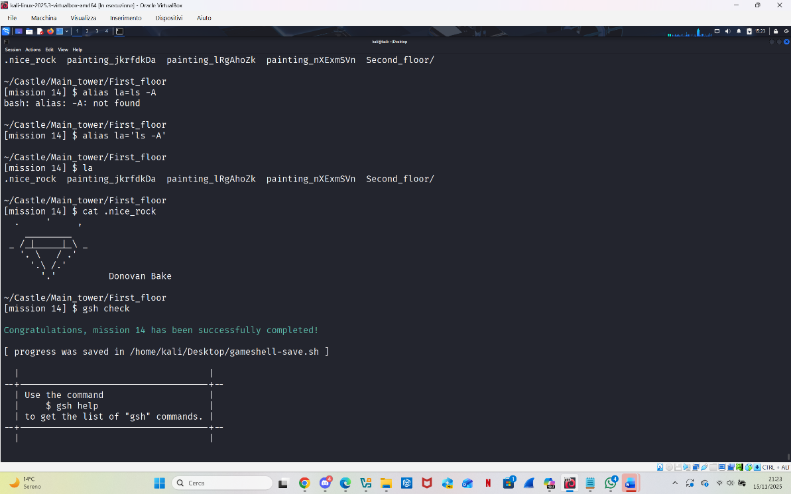Si utilizza “alias” un comando temporaneo personalizzato che esegue un altro comando, si visualizza il contenuto della roccia con “cat”.

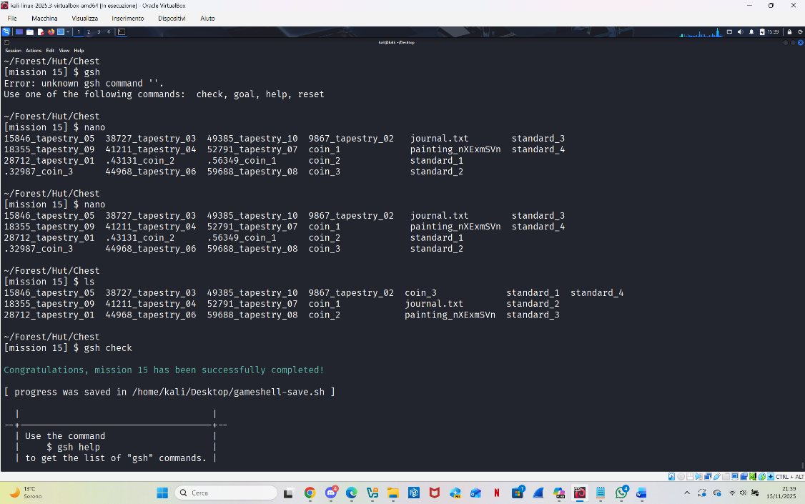Livello 15

Si crea un file Journal.txt con “nano” nella directory baule.

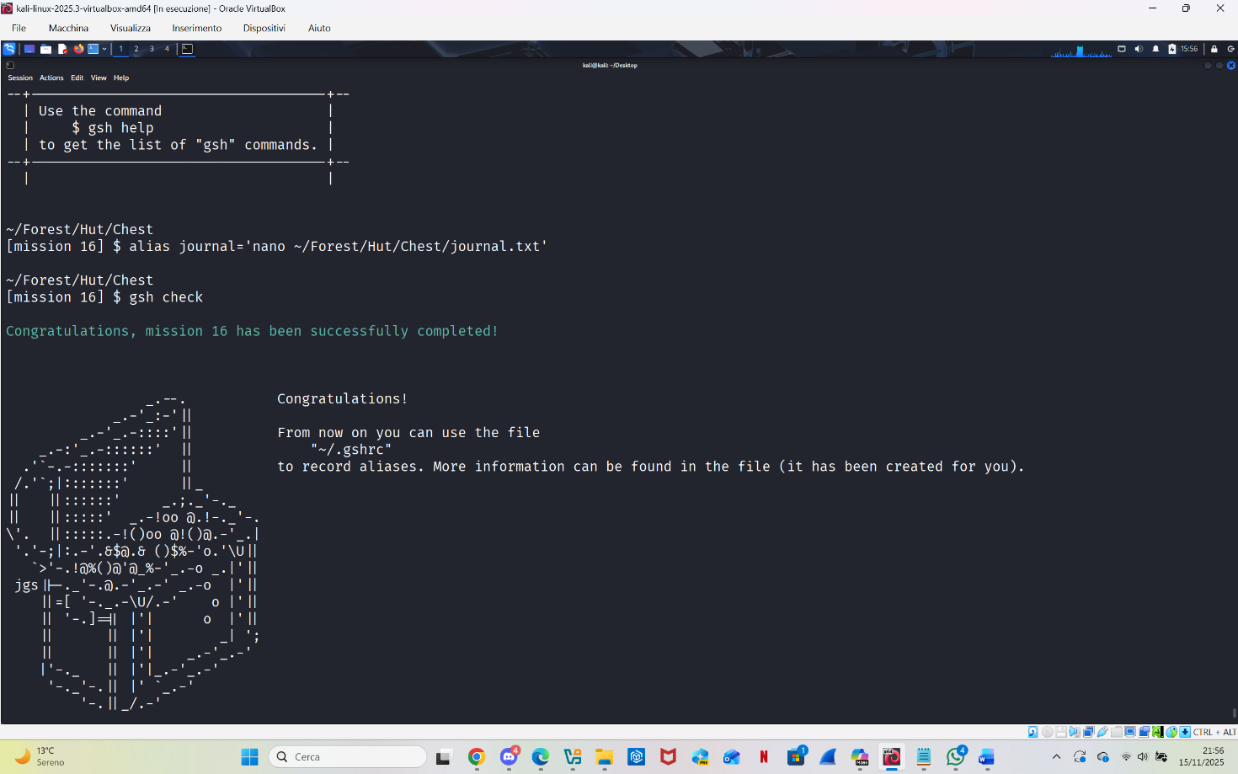Livello 16

Si crea un alias temponaraneo per journal.txt per aprirlo e modificare facilmente il file diario ovunque, basterà digitare solo journal. Alla fine di questo il gioco mostra un file “ ~/.gshrc” in cui sarà possibile accedere durante le missioni per rendere definitivo l’alias, utile per le missioni future.

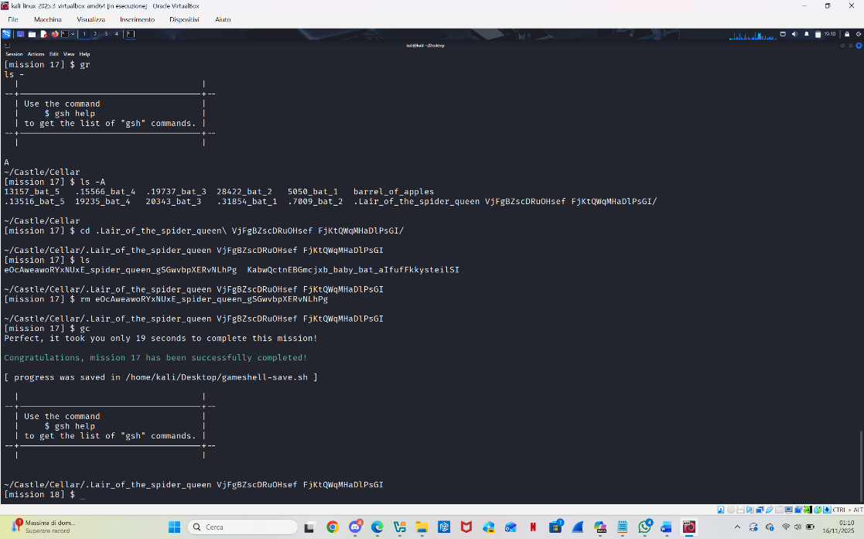Livello 17

Si esegue l’alias definitivo su“ ~/.gshrc” di gsh reset per “gr”, gsh check “gc” in modo tale da poter velocizzare la battitura dei seguenti comandi, infatti questo livello chiedeva la risoluzione in non più di 20s:

‘ls -A’ per trovare la tana della regina dei ragni, che risulta nascosta, ‘cd’ seguito dal Tab per entrarci, ‘ls’ per vedere dov’è la regina, dopo ‘rm’ con l’iniziale del nome della regina seguita dal Tab e subito dopo ‘gc’ per finire il livello.

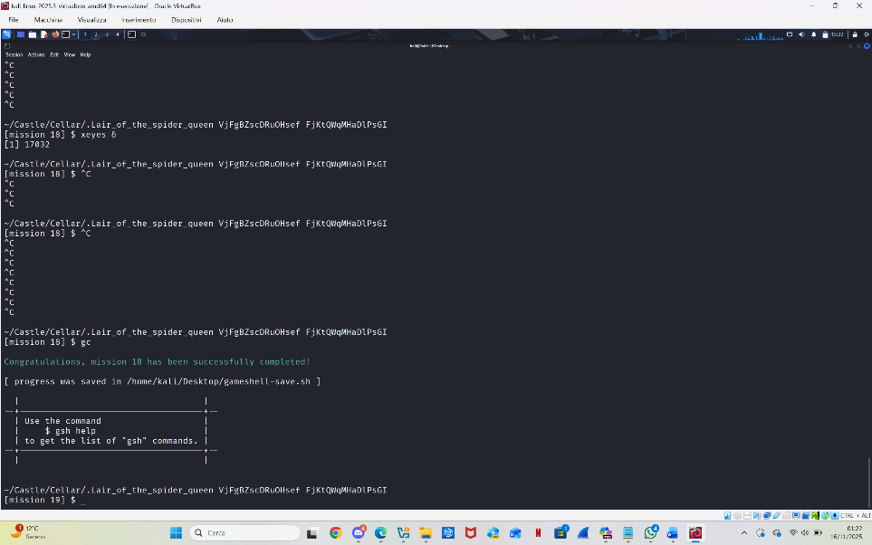Livello 18

In questo livello si usa il commando “xeyes” si termina con Ctrl+C e si ripete in background con “&” fin quando gli occhi non scompaiono.

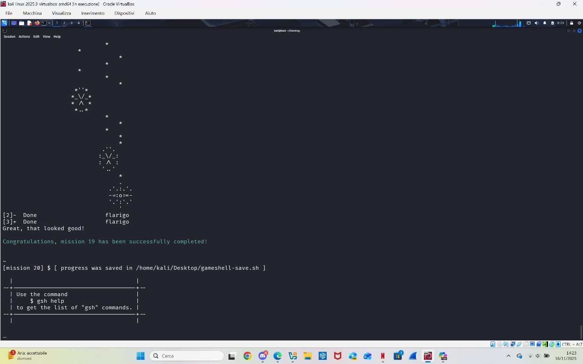Livello 19

Attraverso l’uso di “&” si impara a dare più comandi diversi nella stessa sintassi: gc & flarigo & flarigo & flarigo.

Livello 20

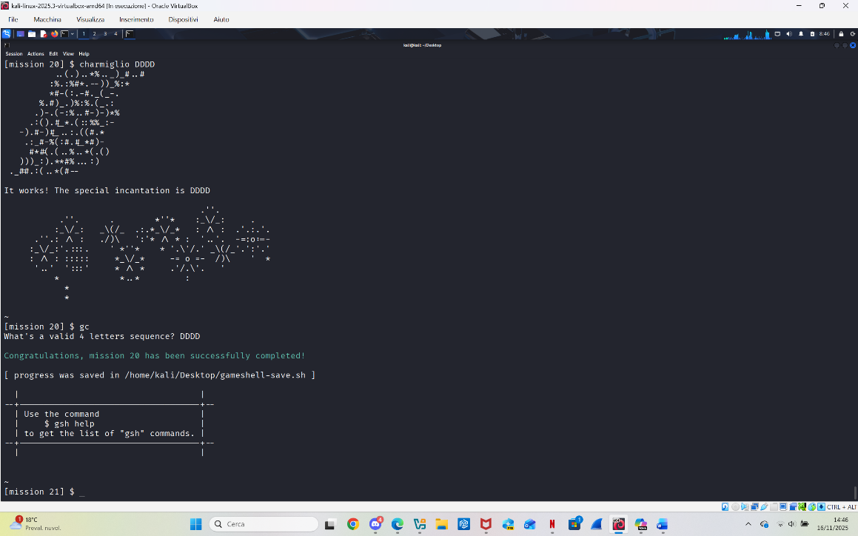L’uso di’ Ctrl+C’ permette di terminare i processi e dopo 3 diversi tentativi si scopre la sequenza giusta per risolvere il livello.

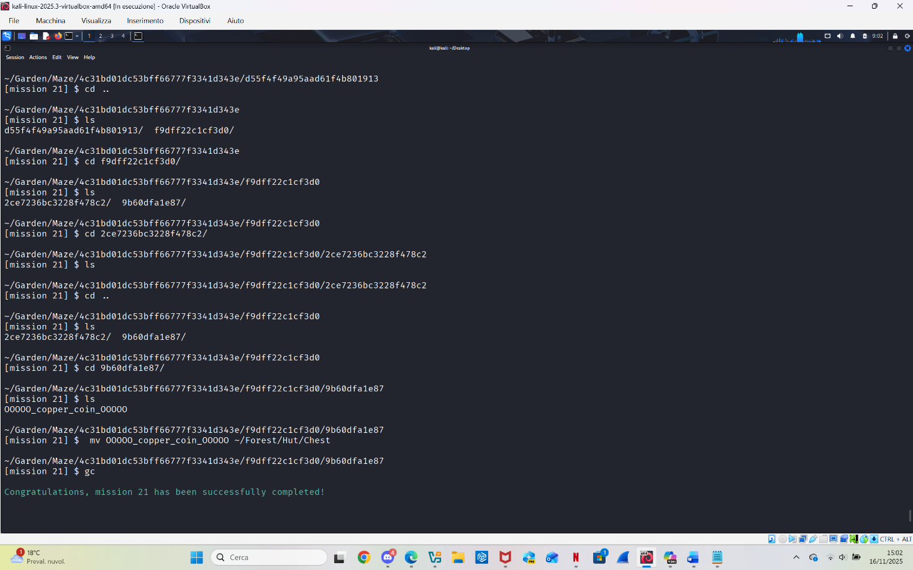Livello 21

Usufrendo dei comandi “ls”, “cd” e “cd ..” si esplora il labirinto di directory fino a trovare la moneta di rame e con “mv” si sposta direttamente nel baule nella foresta.

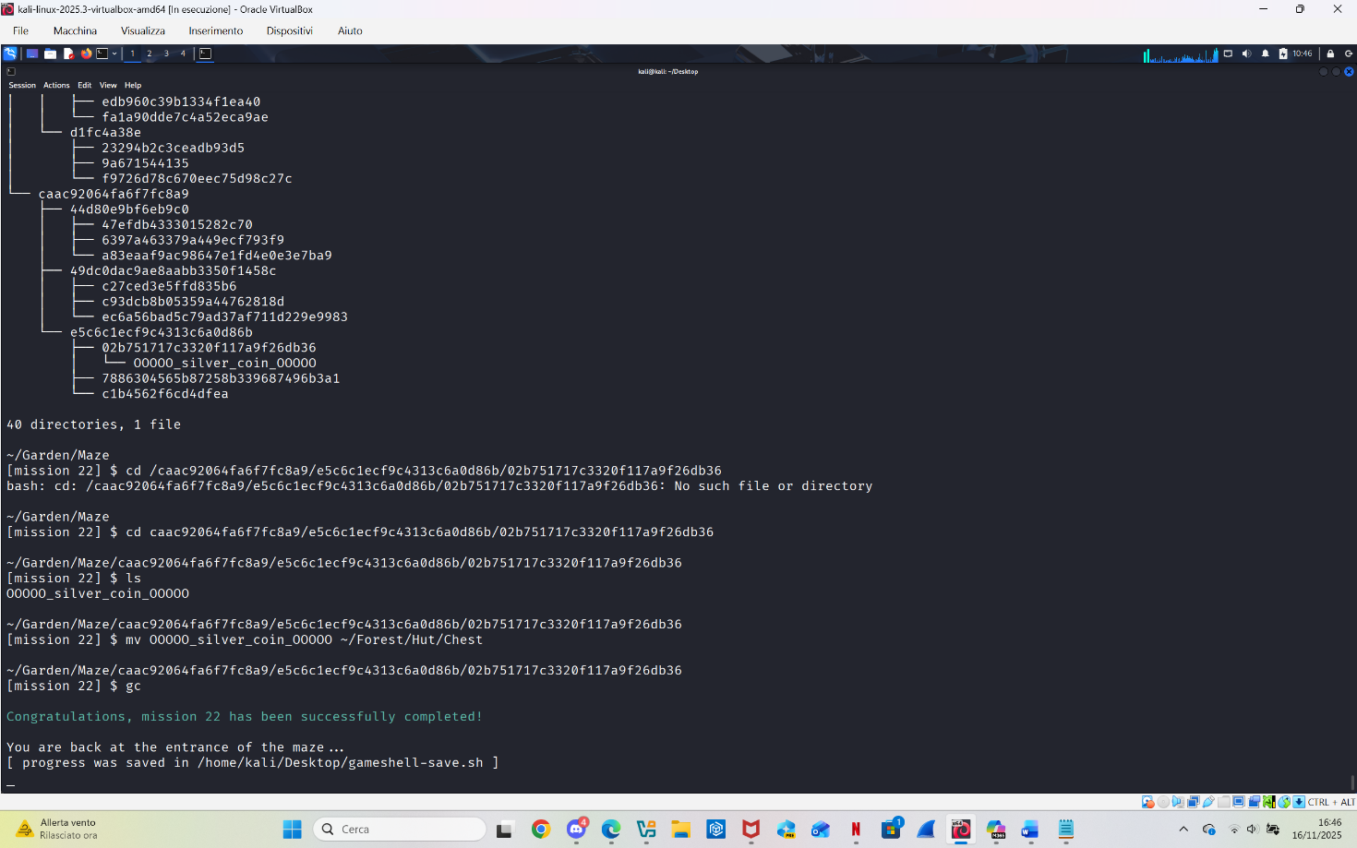Livello 22

Utilizzando “tree” che mostra la struttura delle directory in forma di albero, si rende più chiara la gerarchia ed è molto più semplice e leggibile capire la disposizione dei file e cartelle per trovare la moneta d’argento e spostarla nel baule.

Livello 23

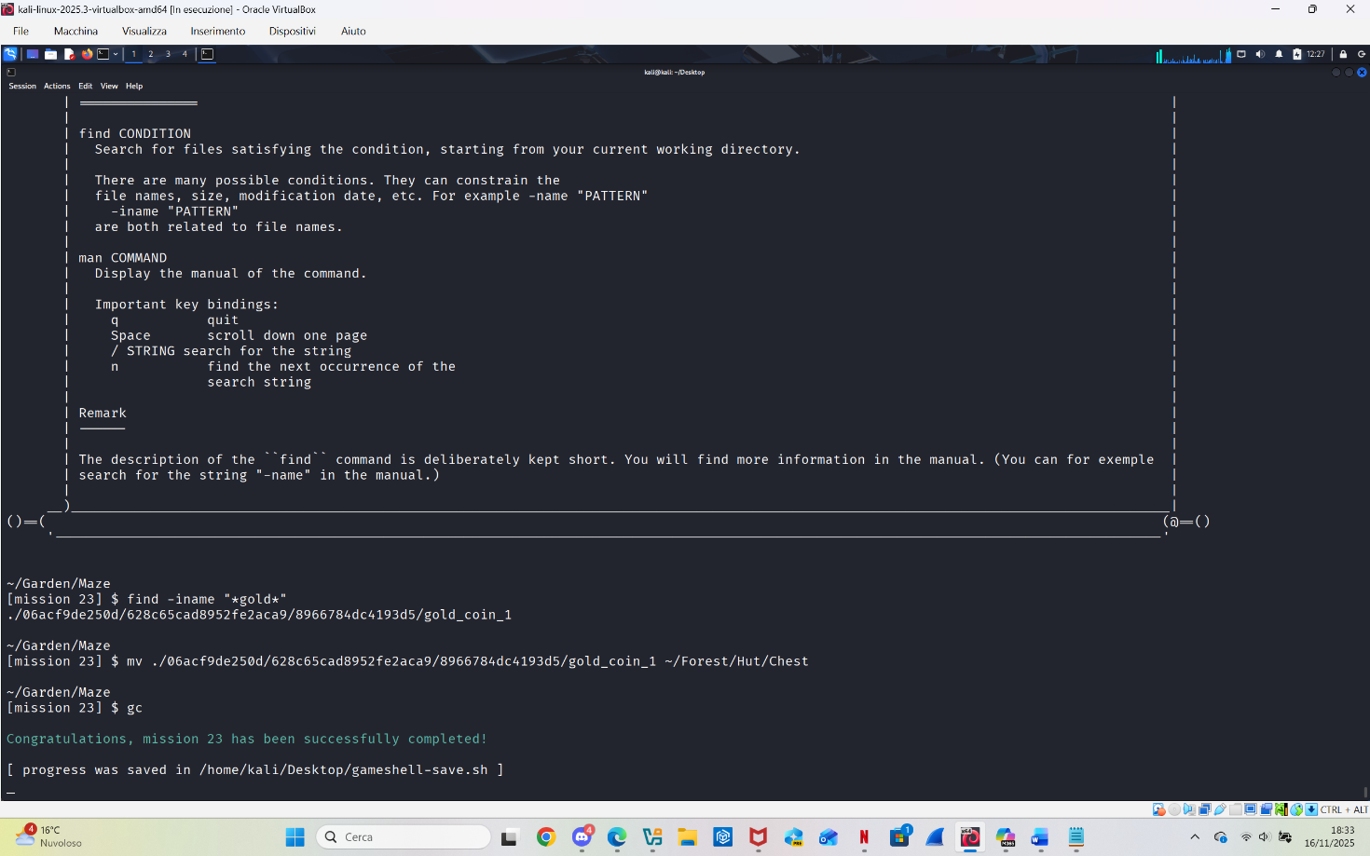

Il commando “find “ unito a “-iname” con il file tra le virgolette e gli asterischi trova il file nascosto e attraverso “mv” lo sposto nel baule.

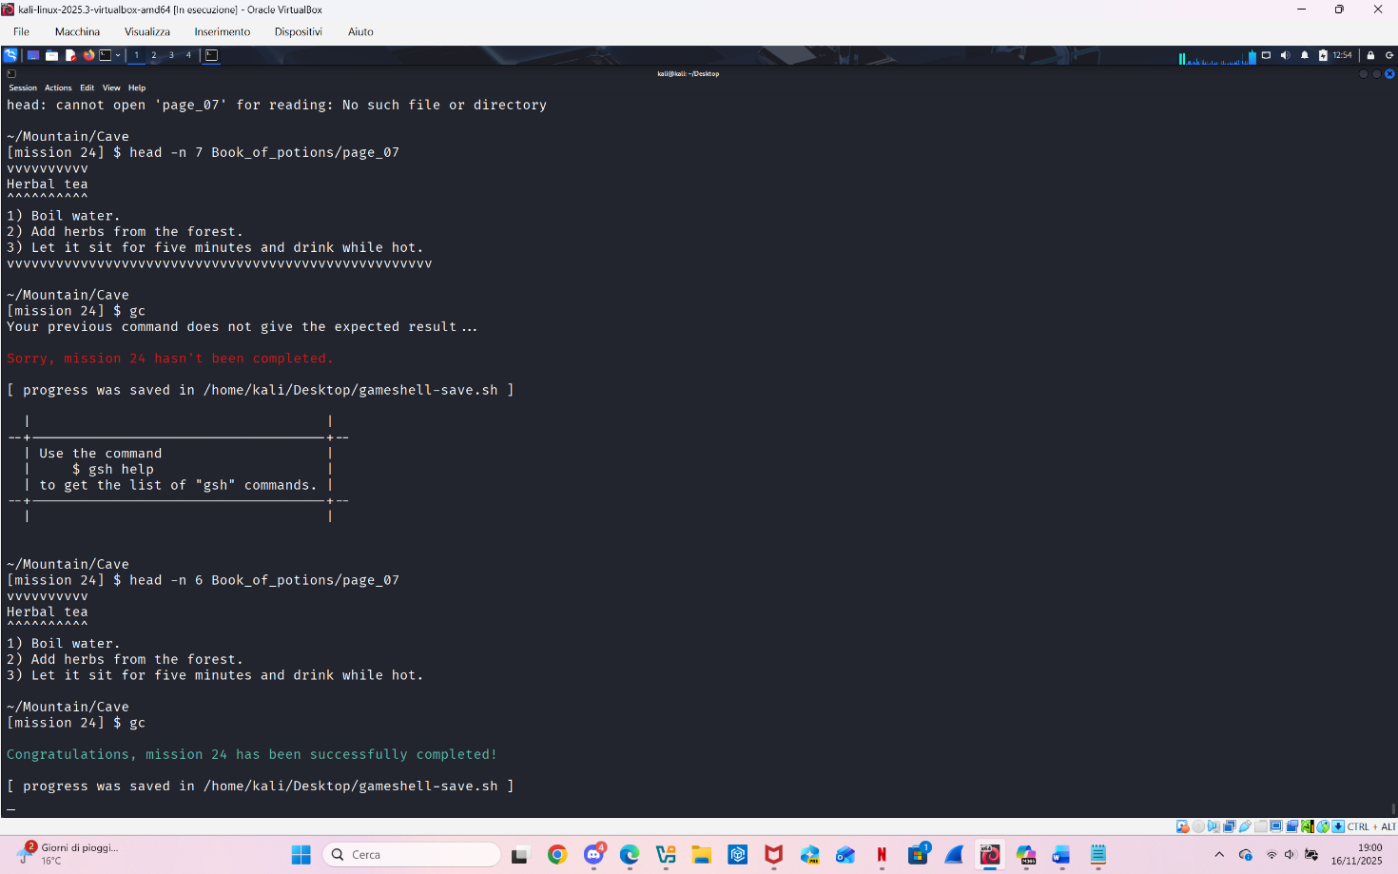Livello 24

In questo esercizio si adotta il commando “cat” per aprire il file dell’indice del libro delle pozioni e dopodiché “head -n K file“ dove K sta ad indicare il numero delle pagine che mostra del file.

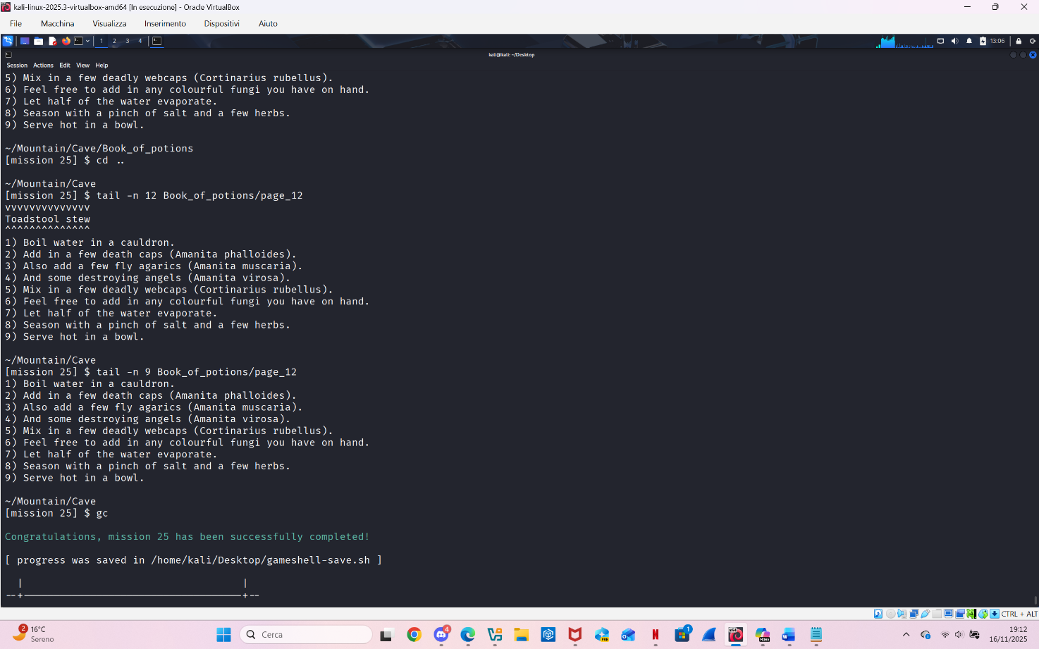Livello 25:

“tail -n K file” stampa le ultime K righe del file, era necessario come nel livello precedente mostrare le ultime righe senza il titolo, direttamente nella caverna per poter superare il livello.

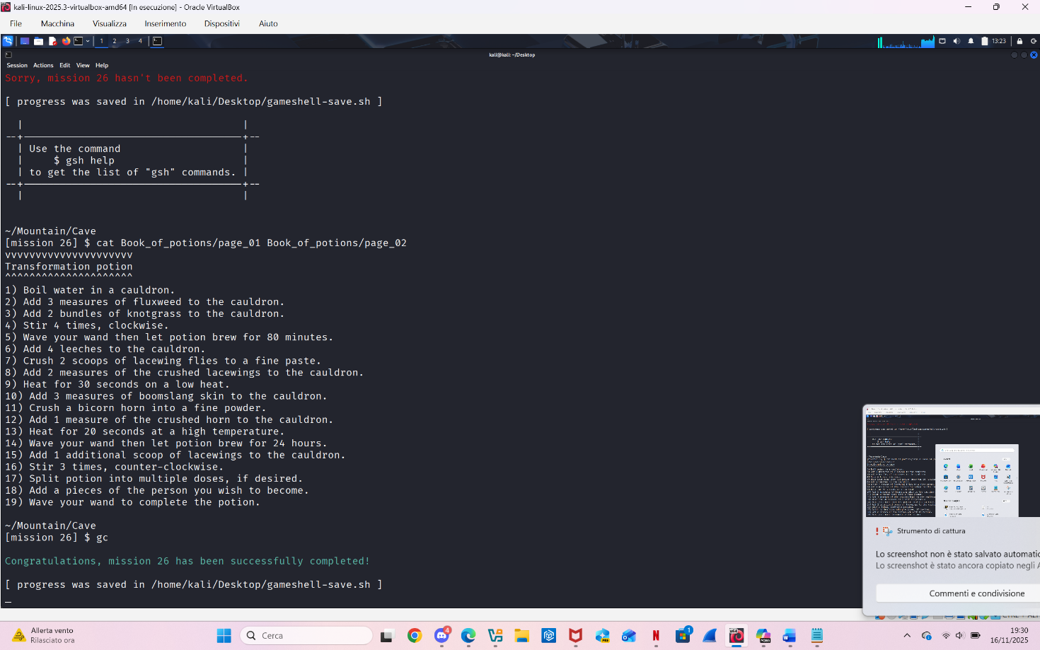Livello 26:  
Questo livello prevedeva l’uso esclusivo di “cat” per mostrare le cartelle pagina 1 e 2 insieme inserite all’interno del Libro delle pozioni che è già all’interno della caverna.

Livello 27:

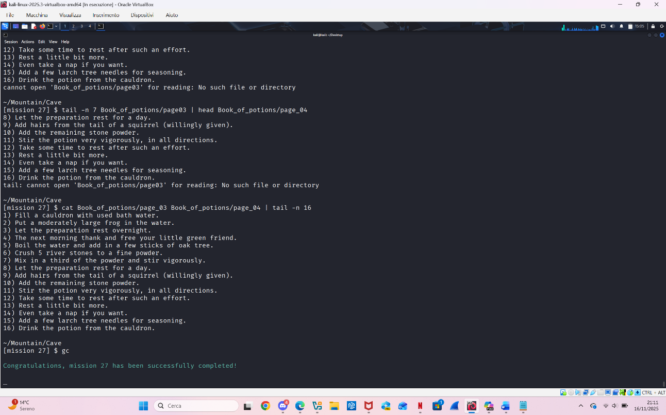Si impiega “cat” e “tail -n K” nella stessa sintassi utilizzando “|” chiamata Pipe per poter soddisfare le richieste del livello di svolgere in unica riga l’intero commando.

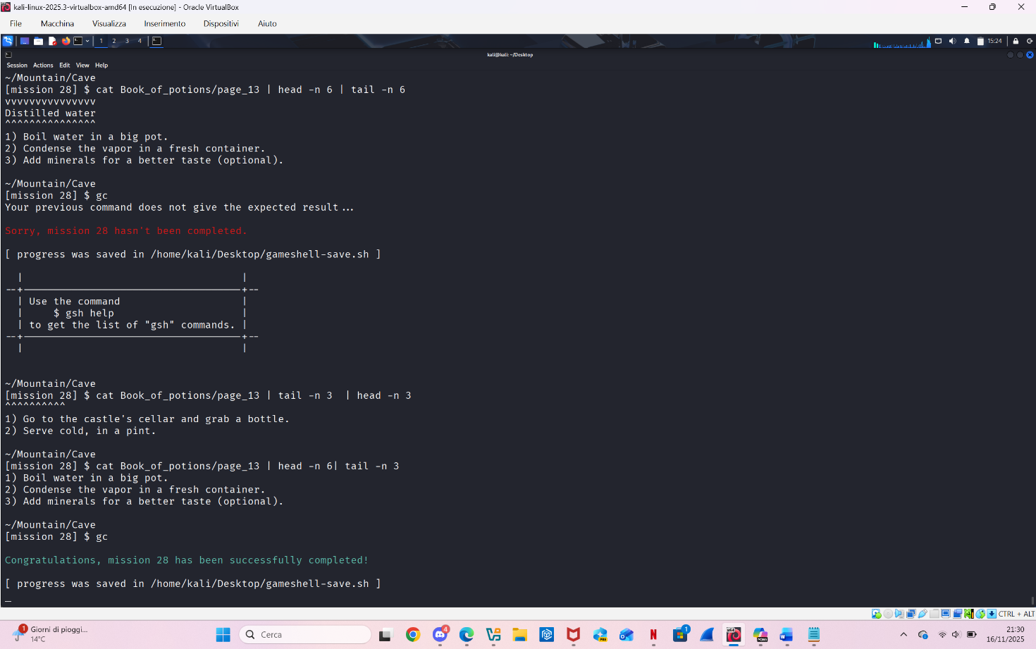Livello 28:

Combinando “cat” ,”head -n K” e “tail -n K” si completa il livello in un solo commando come richiesto.

Livello 29:

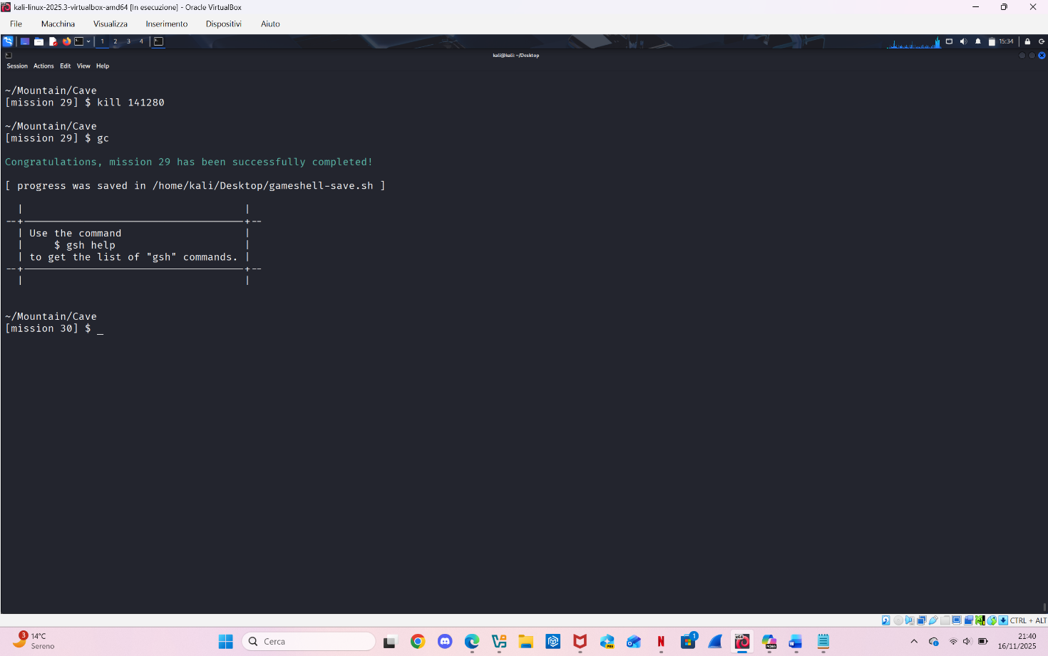 Si utilizza il commando “ps” per vedere i processi in atto, Ctrl +C per pulire lo schermo, e avendo memorizzato il numero dell’incantesimo da eliminare si procede a farlo con “kill”.

Livello 30:

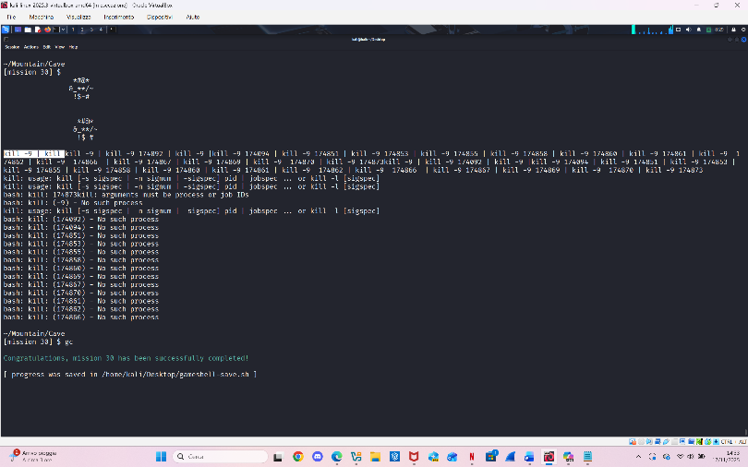

Usando il comando "ps" si possono visualizzare i PID dei processi da terminare. "kill -l" mostra i segnali disponibili, mentre "kill -9 PID" forza la chiusura immediata di un processo. Per gestire molti processi e la difficoltà nello scrivere grazie all’incantesimo, si può automatizzare l'eliminazione tramite una sola riga di comando usando ‘|’ e copia-incolla.

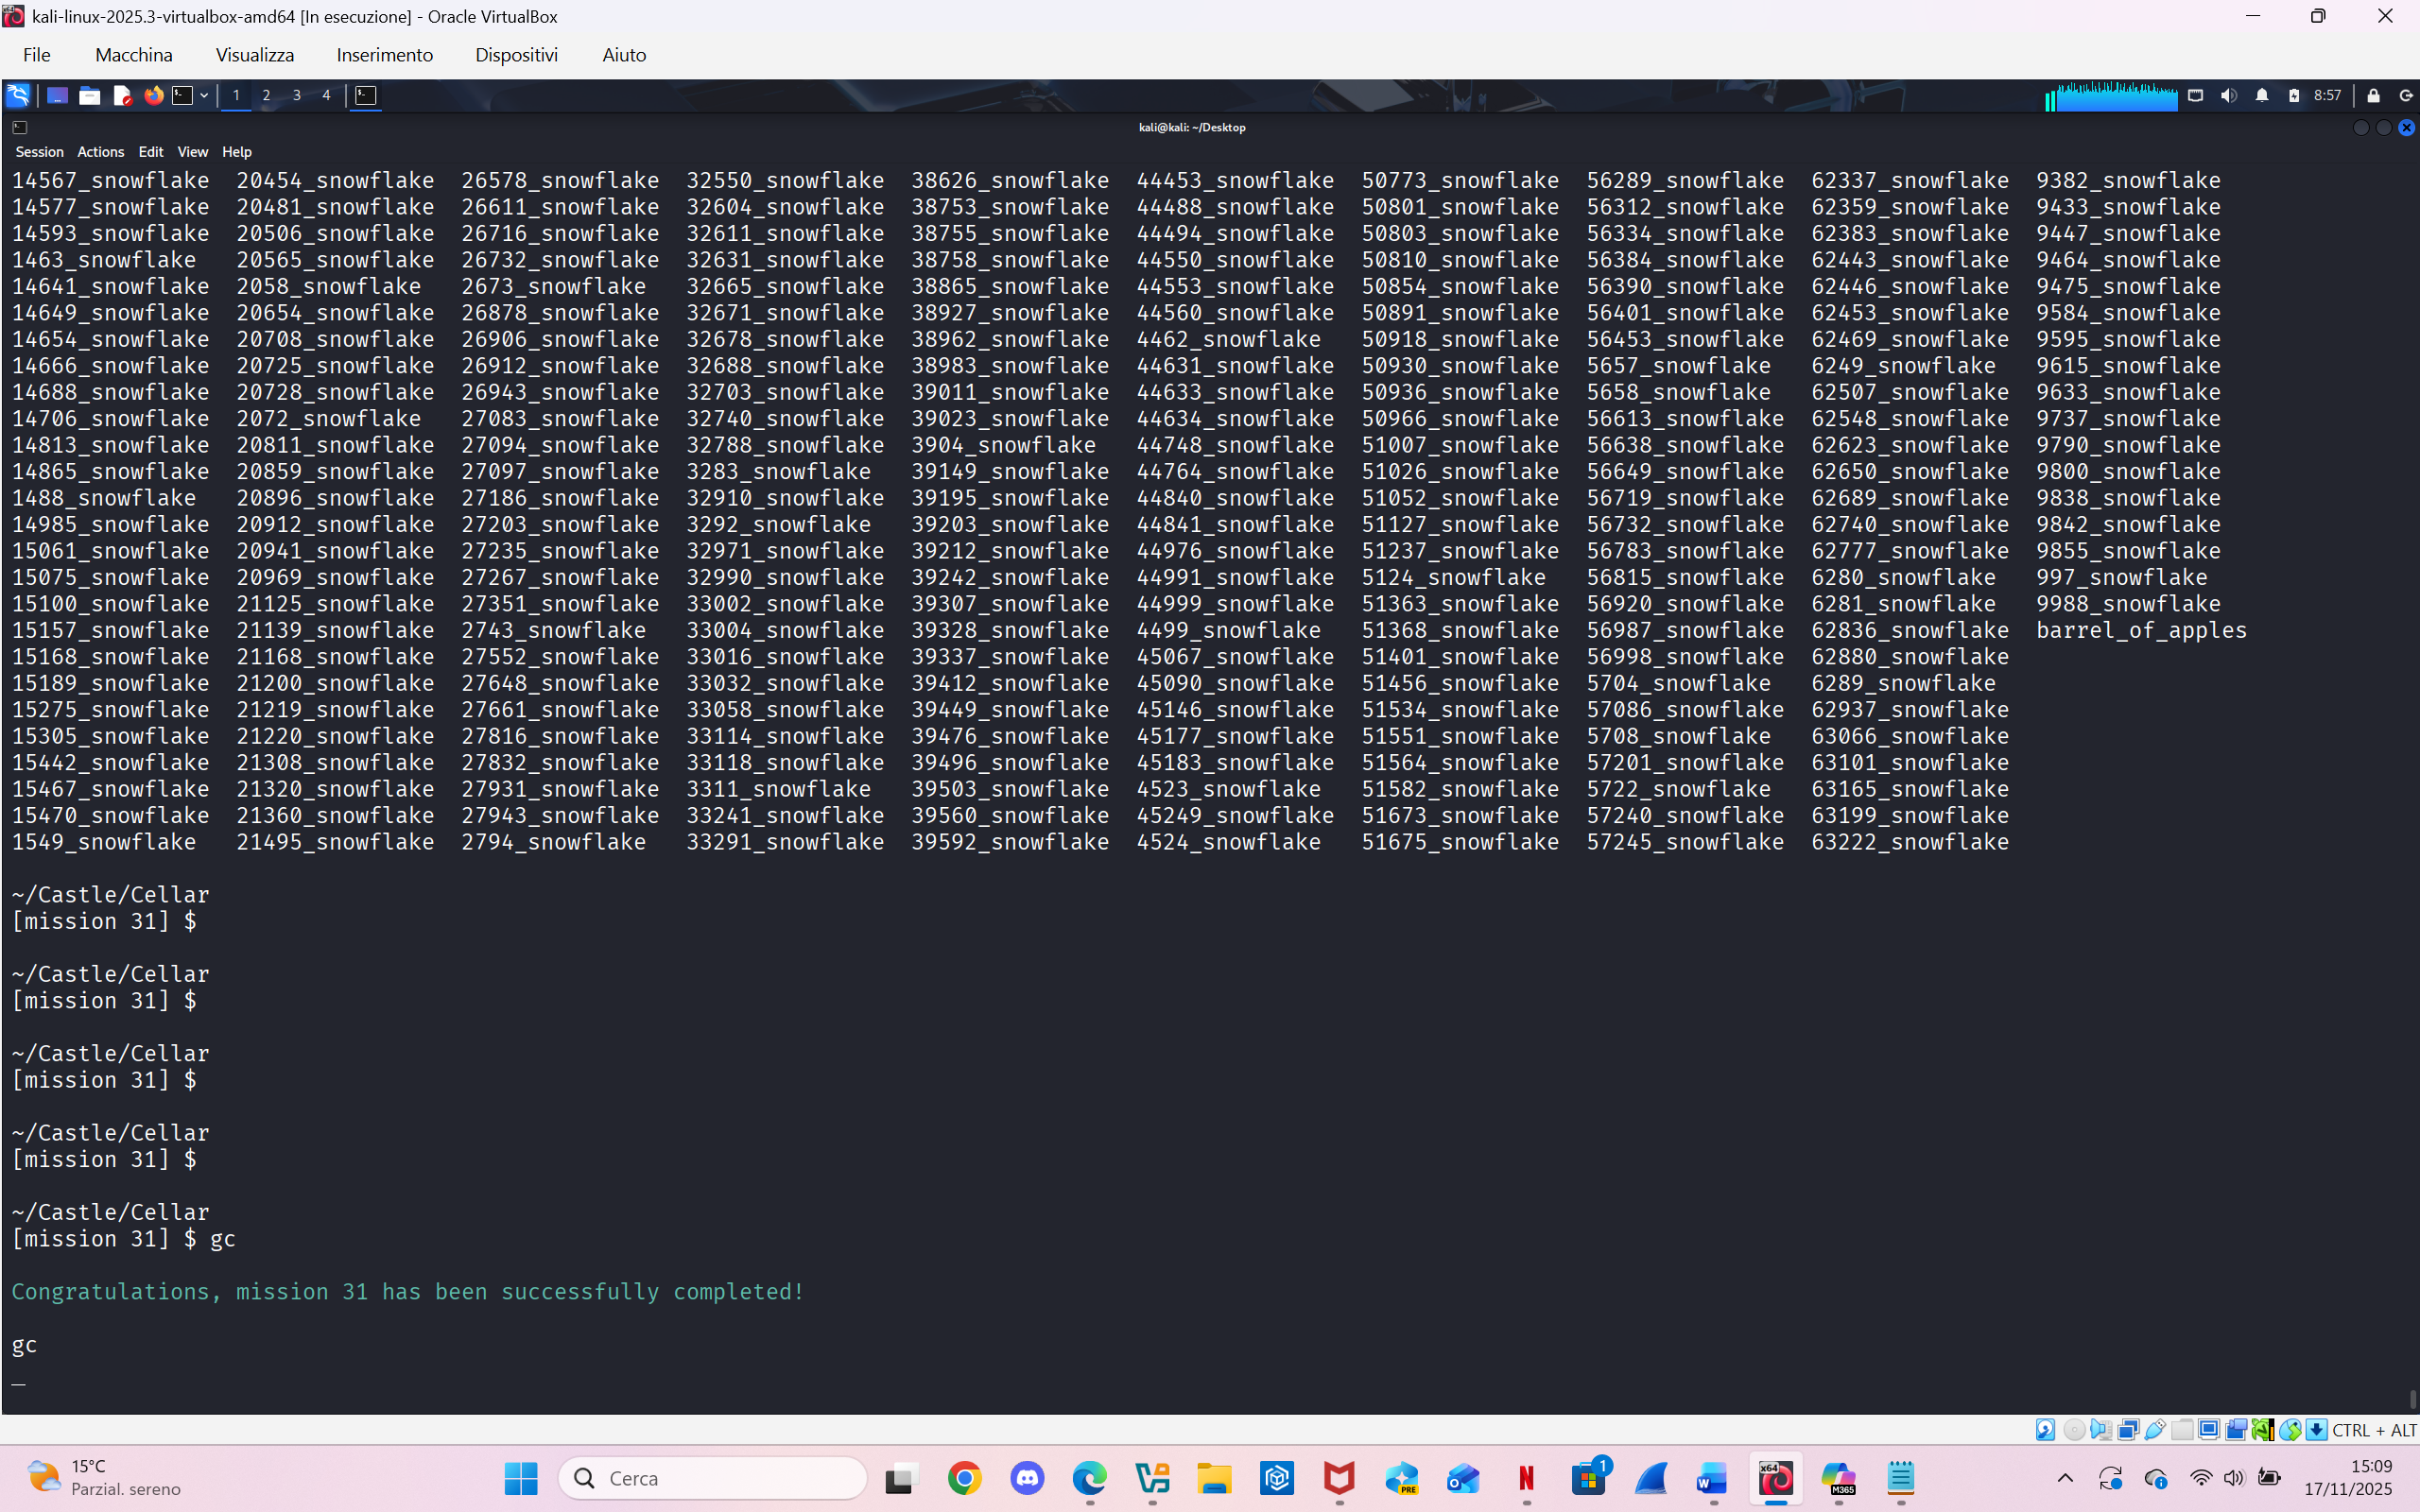Livello 31:

Il commando “pstree” mostra la gerarchia dei processi padre-figlio se si aggiunge -p mostra anche il PID, perciò si elimina con “kill” tutti gli incantesimi lanciati dal folletto e dopo si giunge alla cantina per eliminare con “rm *coal* “ il carbone, lasciando intatti i fiocchi di neve.

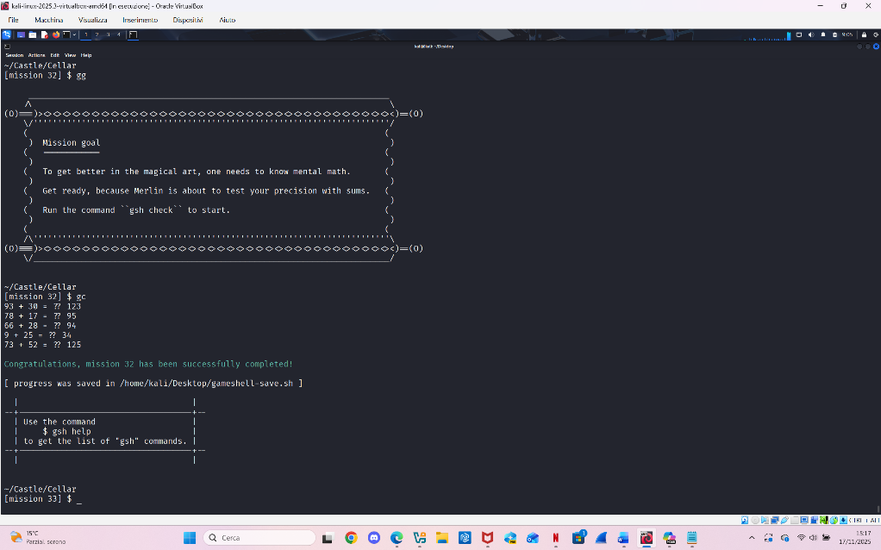Livello 32:

Si eseguono i calcoli.

Livello 33:

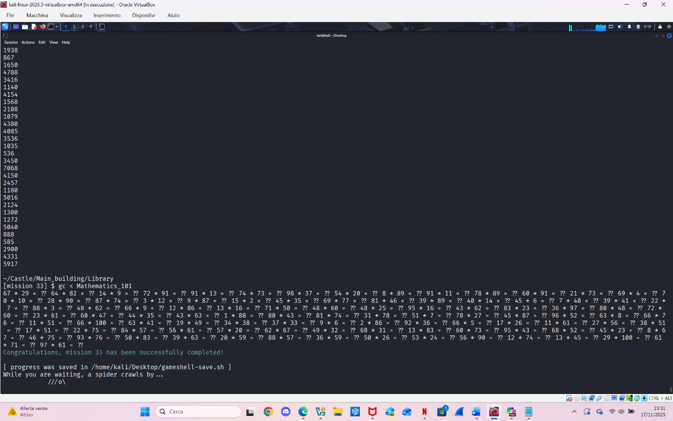Si cerca la libreria con “find -name “ si apre il libro di matematica con “cat” e si usa “gc < Mathematics_101” che anziché leggere i dati dalla tastiera, legge i dati dal file indicato, in questo caso la schiera di numeri in foto.

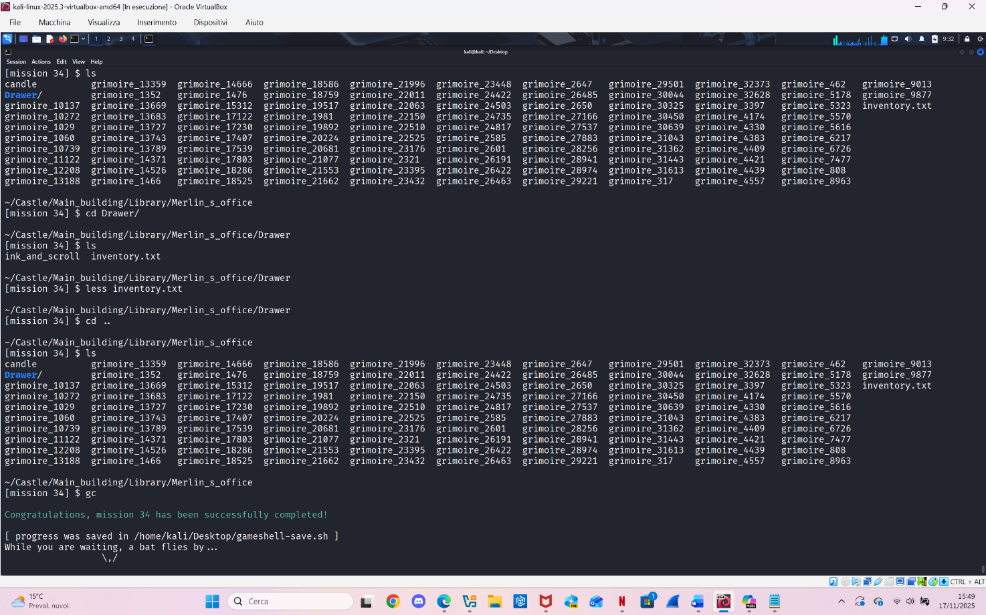Livello 34:

Si entra dentro l’ufficio di Merlino con “cd” si usa la sintassi “ls *grimoire* > Drawer/inventory.txt, creando il file inventory.txt dove andranno tutti i “grimoire”, si scorre velocemente dentro il file con il commando “less” e si esce premendo q.

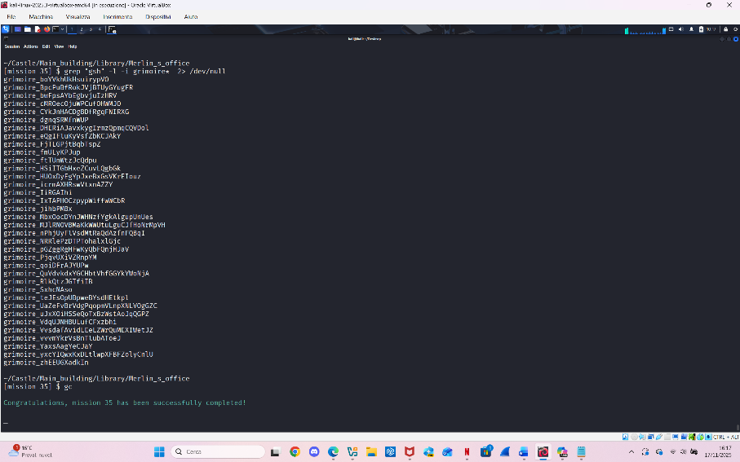Livello 35:

In questa missione si doveva cercare l’elemento gsh nei libri dentro l’ufficio di Merlino si usa “grep "gsh" -l -i grimoire* (dove -l=mostra solo i nomi dei file mentre -i=ignora la differenza tra maiuscole e minuscole) Dopodiché come mostrato nei suggerimenti si ripete la stessa sequenza ma scartiamo con” 2>” tutti i file dove non è presente l’elemento nella cartella /dev/null.

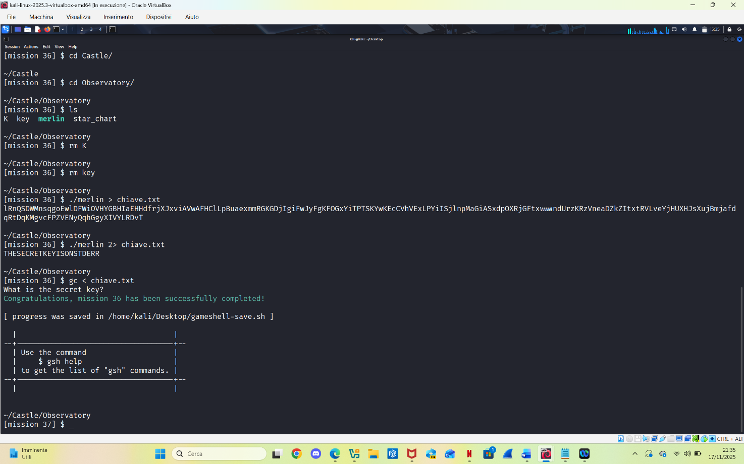Livello 36:

Seguendo le indicazioni si scopre e si invia il messaggio segreto con i comandi indicati nell’immagine affianco.

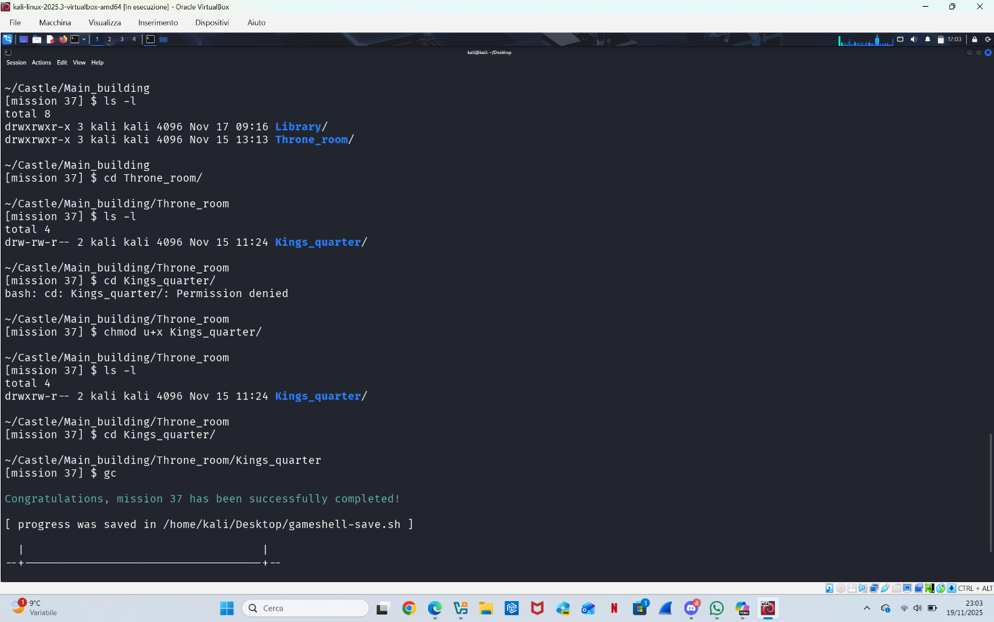Livello 37:

L'obiettivo in questa fase era analizzare i permessi dei file tramite il comando “ls -l” e modificarli utilizzando “chmod u+x nomefile”, dove «u» indica l'utente corrente e «x» rappresenta il privilegio di esecuzione da aggiungere.

Livello 38:

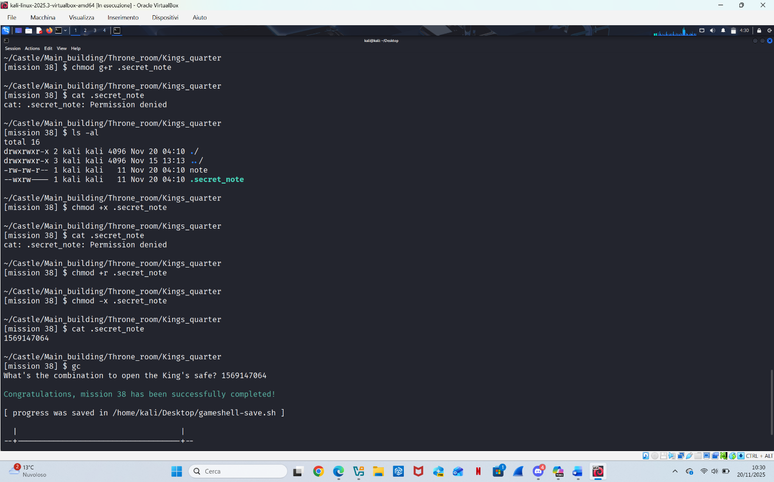

Utilizzando il comando “chmod +r .secret.note”, sono stati aggiunti i permessi di lettura al proprietario, rendendo il file “-rwxrw----”. Successivamente, con il comando “chmod -x” sono stati rimossi i permessi di esecuzione per il proprietario; il file ha così assunto i permessi “-rw-rw----”.

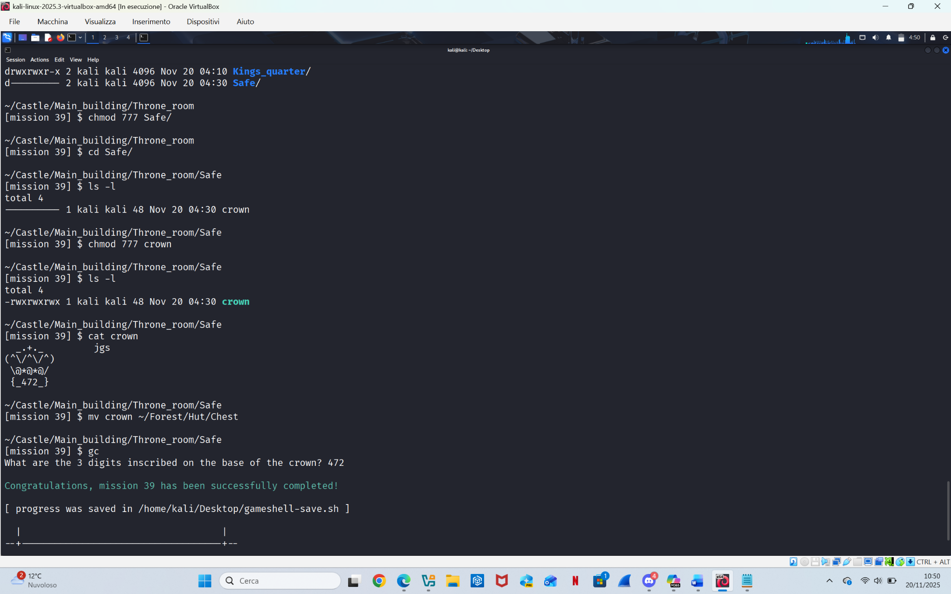Livello 39:

Il comando ‘chmod 777 nomefile’ assegna permessi completi di lettura, scrittura ed esecuzione a tutti gli utenti per un file o una directory; tale configurazione può essere applicata sia alla directory Safe che a Crown. Successivamente, occorre trasferire la corona nel baule e inserire il codice posto alla base della corona per completare il livello.

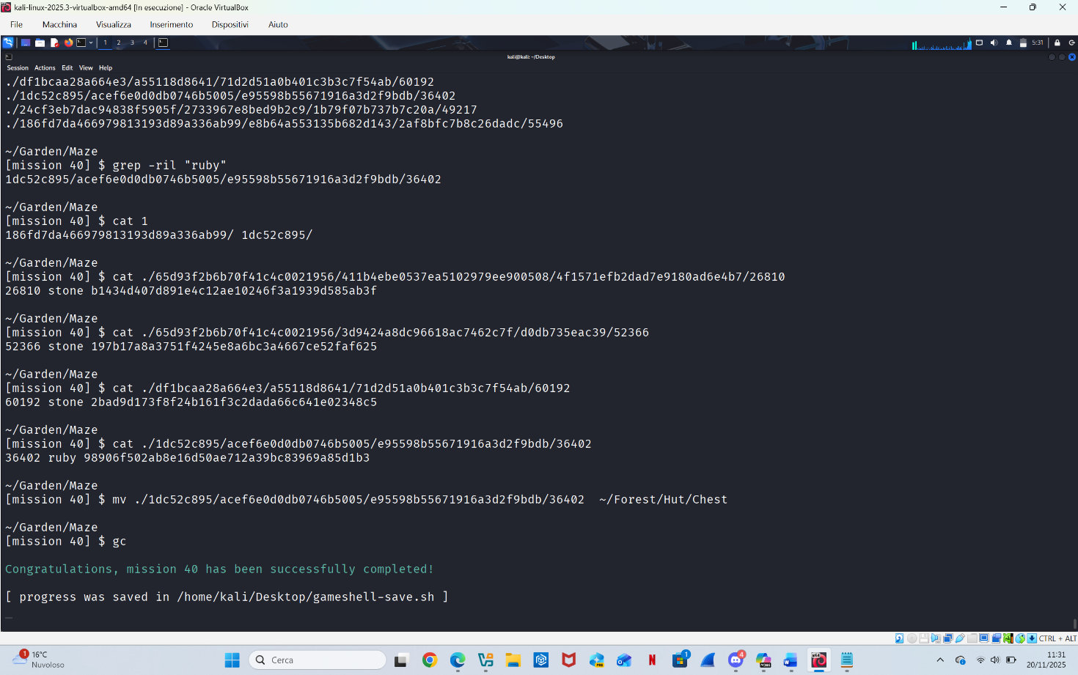Livello 40:

Si cerca il rubino nelle directory file, si scrive perciò “find -type f” trova tutti i file e si aprono con “cat” uno a uno fin quando non si trova il rubino che si sposta nel proprio baule.

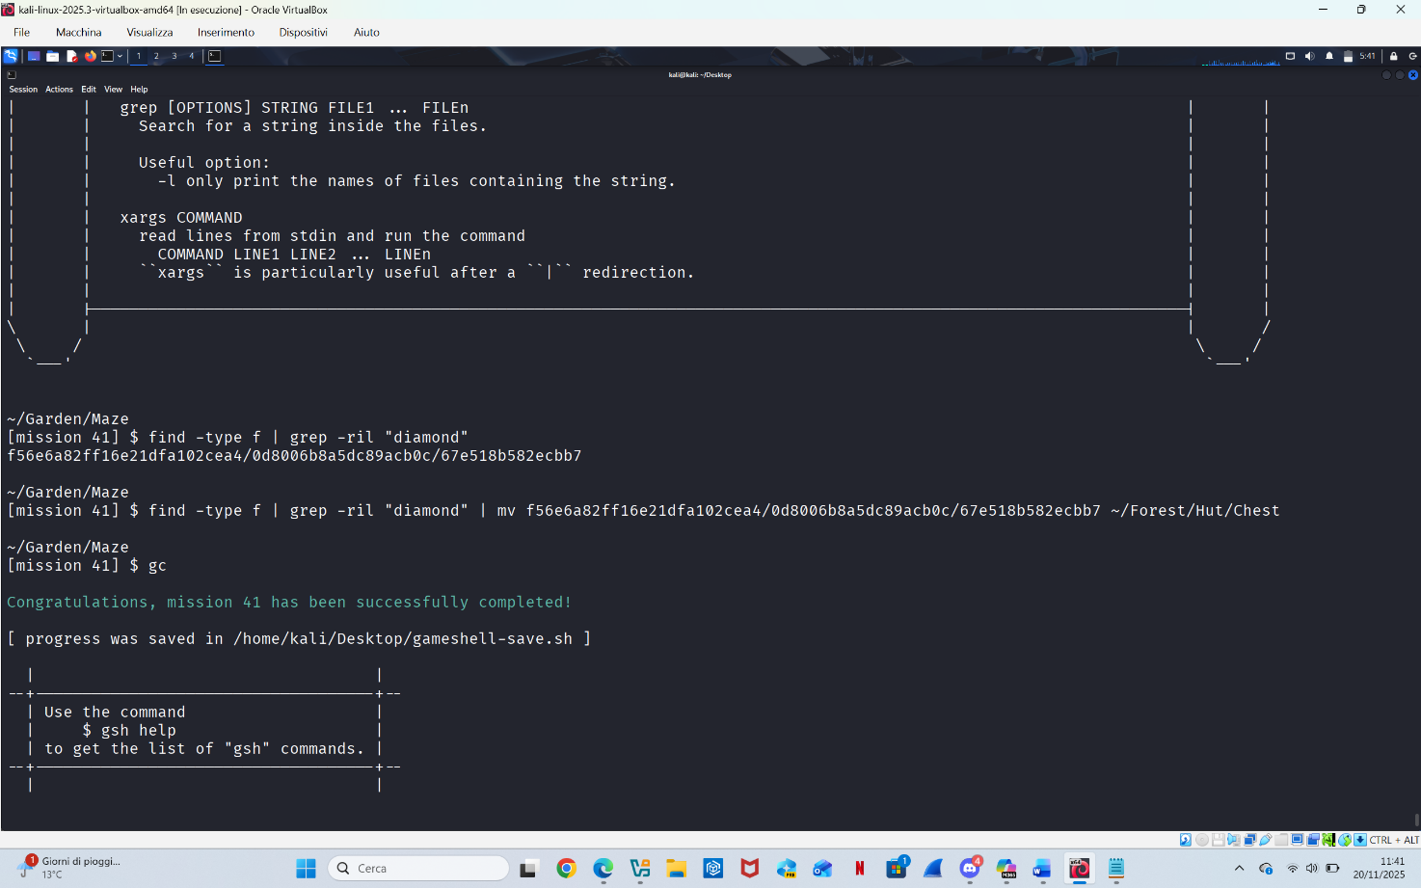Livello 41:

In questo livello era necessario usare i comandi precedenti più “grep -ril “diamond” -r(cerca in tutte le sottodirectory) -i (ignora maiuscole/minuscole) -l ( mostra solo i nomi dei file) e infine si uniscono tutti i comandi con pipe come richiesto.

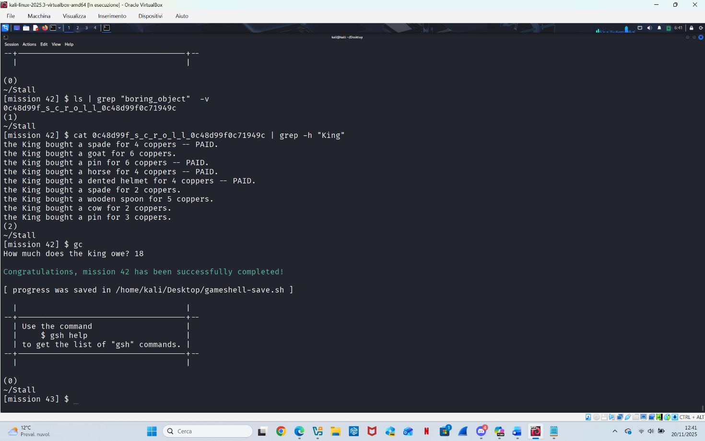Livello 42:

Si completa il livello scrivendo solo tre comandi

1)ls | grep "boring_object" -v legge tutte le directory , cerca tutte quelle contenenti “boring_object” e -v fa si che inverta la ricerca escludendo proprio quelle e trovando l’unica cartella nominata in maniera diversa; 2) “cat cartella” | grep “King” ; 3) gc si procede poi a contare il debito del Re completando il livello.

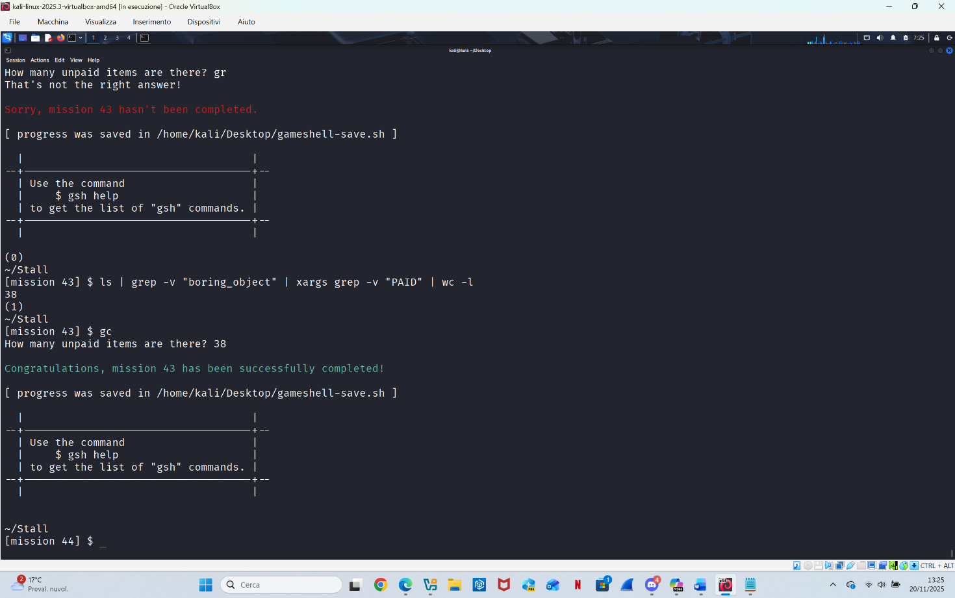Livello 43:

In un'unica riga si trova la quantità di articoli non pagati usando i comandi del livello precedente, con “xargs” mostra tutte le righe dei file passati che non contengono “PAID”, mentre “wc -l” conta solo le righe.

TASK 2:

Si richiede allo studente di sviluppare un programma, in uno dei seguenti linguaggi a scelta tra Python e C, che consenta l'esecuzione di un attacco Brute-Force su un servizio SSH installato su una macchina Debian/Ubuntu (è possibile utilizzare Kali Linux come ambiente di test).

**Analisi della logica del brute-force**

Il programma dovrà soddisfare i seguenti requisiti:

* Acquisire una lista di password
* Effettuare tentativi di connessione SSH utilizzando ciascuna password.
* Gestire le eccezioni, incluse la connessione rifiutata e le password errate.
* Interrompere l'esecuzione al momento dell'individuazione della password corretta.

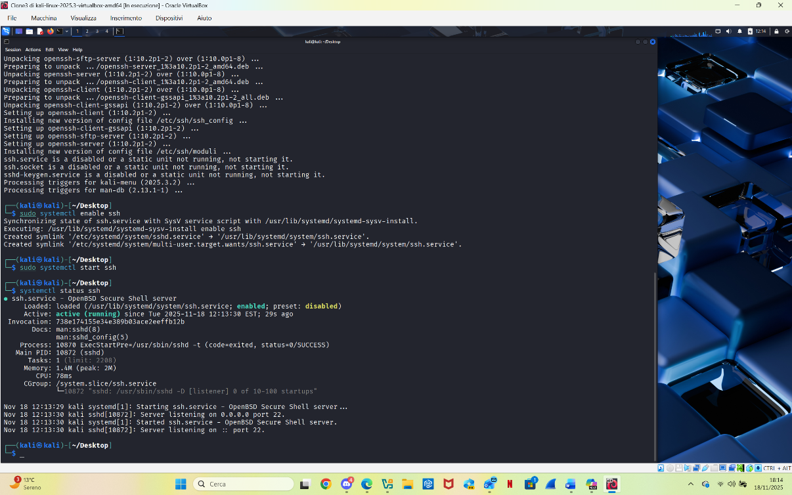Preliminarmente, il servizio SSH deve essere avviato. Come evidenziato nella figura 1, lo stato "active (running)" indica che il servizio risulta attivo.

Figura 1

Secure Shell è un protocollo per comunicazioni sicure e di rete progettato per essere relativamente semplice e poco costoso da implementare.

La struttura del codice è scritta in linguaggio Python.

Il programma si apre con la dichiarazione di una funzione `def Questa funzione accetta uno o più parametri da utilizzare per l'esecuzione delle operazioni richieste.

**Inizializzazione delle variabili:**

All'interno della funzione vengono inizializzate variabili destinate a contenere dati temporanei o risultati intermedi.

**Controllo delle condizioni (`if/else`):**

Il codice valuta se i parametri forniti rispondano a specifiche condizioni. Se tali condizioni risultano verificate, viene eseguito il relativo blocco di istruzioni; in caso contrario, il flusso prosegue nel ramo alternativo.

**Ciclo di iterazione (`for`):**

Il software attraversa sequenzialmente una lista o un intervallo di valori, effettuando calcoli o operazioni mirate su ciascun elemento.

**Calcoli ed elaborazioni:**

Nel contesto del ciclo, il codice realizza operazioni matematiche oppure manipola stringhe e dati, aggiornando variabili o accumulando i risultati ottenuti.

**Output dei risultati:**

Al termine dell'elaborazione, la funzione restituisce un valore tramite `return` oppure lo visualizza con `print()`.

I parametri utilizzati comprendono:

* `hostname`: indirizzo IP del server in questo caso la macchina stessa Kali
* `port`: porta SSH
* `username`: nome utente
* `password`: password corrente

Se la connessione viene stabilita correttamente:

* Viene stampata la password individuata
* La connessione viene chiusa tramite `client.close()`
* La password corretta viene restituita con `return password`

In caso di password errata, Paramiko genera una `AuthenticationException`, che permette al programma di proseguire con il tentativo successivo.

Il codice verrà eseguito solo se avviamo questo file : if __name == “__main__”

Dopo aver provato tutte le password senza successo, avvisa l’utente e restituisce None.

